Советы логопеда:
Развитие мелкой моторики
Составитель: учитель-логопед
Оксана Витальевна Сабитова

Моторика (лат. motus— движение) — двигательная активность организма или отдельных органов. Под моторикой понимают последовательность движений, которые в своей совокупности нужны для выполнения какой-либо определённой задачи.
Различают крупную и мелкую моторику, а также моторику определённых органов.
Крупная моторика - навыки крупной моторики включают в себя выполнение таких действий, как переворачивание, наклоны, ходьба, ползание, бег, прыжки и тому подобные. Обычно развитие навыков крупной моторики следует по общему шаблону в определённом порядке у всех людей.
Развитие также в целом движется сверху вниз. Первое, что обычно ребенок учится контролировать — это движения глаз.
Крупная моторика является основой, на которую впоследствии накладываются более сложные и тонкие движения мелкой моторики.
Мелкая моторика — совокупность скоординированных действий нервной, мышечной и костной систем, часто в сочетании со зрительной системой в выполнении мелких и точных движений кистями и пальцами рук и ног. В применении к моторным навыкам руки и пальцев часто используется термин ловкость.
К области мелкой моторики относится большое количество разнообразных движений: от примитивных жестов, таких как захват объектов, до очень мелких движений, от которых, например, зависит почерк человека.
С анатомической точки зрения, около трети всей площади двигательной проекции коры головного мозга занимает проекция кисти руки, расположенная очень близко от речевой зоны. Поэтому развитие речи ребёнка неразрывно связано с развитием мелкой моторики.
Связь пальцевой моторики и речевой функции была подтверждена исследователями Института физиологии детей и подростков.
В быту человеку ежеминутно требуется совершать какие-нибудь действия мелкой моторики: застёгивание пуговиц, манипулирование мелкими предметами, письмо, рисование и т. д., поэтому от её развития напрямую зависит его качество жизни.
Мелкая моторика развивается естественным образом начиная с младенческого возраста на базе общей моторики. Сначала ребёнок учится хватать предмет, после появляются навыки перекладывания из руки в руку, так называемый «пинцетный захват» и т. д., к двум годам он уже способен рисовать, правильно держать кисточку и ложку. В дошкольном и раннем школьном возрасте моторные навыки становятся более разнообразными и сложными. Увеличивается доля действий, которые требуют согласованных действий обеих рук.
Можно ускорить развитие мелкой моторики различными способами, например, такими:
Игры и упражнения
на развитие мелкой моторики рук

- Лепка из глины и пластилина. Это очень полезно и отлично влияет на развитие мелкой моторики рук, причём лепить можно не только из пластилина и глины. Если во дворе зима – что может быть лучше снежной бабы или игр в снежки. А летом можно соорудить сказочный замок из песка или мелких камешков. Используйте любую возможность, чтобы улучшать мелкую моторику рук вашего ребенка.
- Рисование или раскрашивание картинок – любимое занятие дошкольников и хорошее упражнение на развитие мелкой моторики рук. Обратить внимание надо на рисунки детей. Разнообразны ли они? Если мальчик рисует только машины и самолёты, а девочка похожих друг на друга кукол, то это вряд ли положительно повлияет на развитие образного мышления ребёнка.
- Изготовление поделок из бумаги. Например, вырезание самостоятельно ножницами геометрических фигур, составление узоров, выполнение аппликаций. Ребёнку нужно уметь пользоваться ножницами и клеем. По результатам таких работ вы сможете оценить насколько развита мелкая моторика рук и движения пальчиков ребенка.
- Изготовление поделок из природного материала: шишек, желудей, соломы и других доступных материалов. Кроме развития мелкой моторики рук эти занятия развивают также и воображение, фантазию ребенка.
- Конструирование. Развивается образное мышление, фантазия, мелкая моторика рук.
- Застёгивание и расстёгивание пуговиц, кнопок, крючков. Хорошая тренировка для пальчиков, совершенствуется ловкость и развивается мелкая моторика рук.
- Завязывание и развязывание лент, шнурков, узелков на верёвке. Каждое такое движение оказывает огромное влияние на развитие мелкой моторики рук.
- Нанизывание бус и пуговиц. Летом можно сделать бусы из рябины, орешков, семян тыквы и огурцов, мелких плодов и т. д. Интересное занятие для развития воображения, фантазии и мелкой моторики рук.
- Плетение косичек из ниток, венков из цветов.
- Все виды ручного творчества: для девочек – вязание, вышивание и т. д., для мальчиков – чеканка, выжигание, художественное выпиливание и т. д. Научите своих детей всему, что умеете сами!
- Переборка круп, насыпать в небольшое блюдце, например, гороха, гречки и риса и попросить ребёнка перебрать. Развитие осязания, мелких движений пальчиков рук.
- Крупа на тарелочке. Насыпьте на большую плоскую тарелку два-три вида круп. Ребенок перебирает, щупает ее, сравнивает, а вы рассказываете, откуда она берется и что с ней можно делать (кашу, например).
- Покройте тонким слоем пластилина лист (картон, пластик). Насыпьте ребенку в разные тарелки гречку, рис, горох и покажите, как можно выкладывать узоры, вдавливая крупу в пластилин.
- Самые вкусные игры – ссыпать вместе два-три сорта изюма, орехов, разных по форме, цвету и вкусу. И пусть он их разбирает.
- Берем разные баночки и крышечки к ним. Ребенок должен подобрать крышки к баночкам. Желательно, чтобы крышечки были разных размеров, тогда ребенку легче их подбирать. Крышки могут быть одевающиеся, закручивающиеся. Это могут быть небольшие пластиковые бутылочки, баночки от детского питания и другие, которые вы можете найти у себя на кухне. Закрывая крышечки ребенок тренирует пальчики и совершенствуется развитие мелкой моторики рук.
- Поставьте перед ребенком две чашки. В одну насыпьте крупу, а другую оставьте пустой. Покажите ребенку, как набрать ложкой крупу в одной чашке и пересыпать ее в другую. Когда крупы в первой чашке останется мало, покажите, как нужно наклонить чашку, чтобы собрать всю крупу.
- Дайте малышу формочки для льда, пипетку и воду. Чтобы было интересней, воду можно подкрасить соком. Пусть ребенок набирает жидкость в пипетку и переливает ее в формочки. Эта игра прекрасно способствует развитию мелкой моторики рук и концентрации внимания.
- Насыпьте на плоское блюдо или поднос манку или другую крупу. Пусть ребенок рисует пальчиком по крупе, оставляя различные фигуры. Покажите малышу, как рисовать простейшие фигуры: квадратики, ромбики, кружочки.
Когда ребенок будет хорошо справляться с этим заданием, усложните его. Например, можно засыпать белые дорожки от пальчиков крупой другого цвета. Для этого обучите малыша движению пальчиков, с помощью которого мы солим еду. Эта развивающая игра хорошо влияет на развитие мелкой моторики рук, фантазии и воображения.
- Дайте ребенку кусочек теста. Он с удовольствием будет лепить из него, улучшая при этом развитие мелкой моторики своих пальчиков.
- Развивающая игра «Делаем бусы». Потребуются макароны с крупным просветом и длинный шнурок. Задача для ребенка: нанизать макаронины на шнурок.
- Игры с мячом:
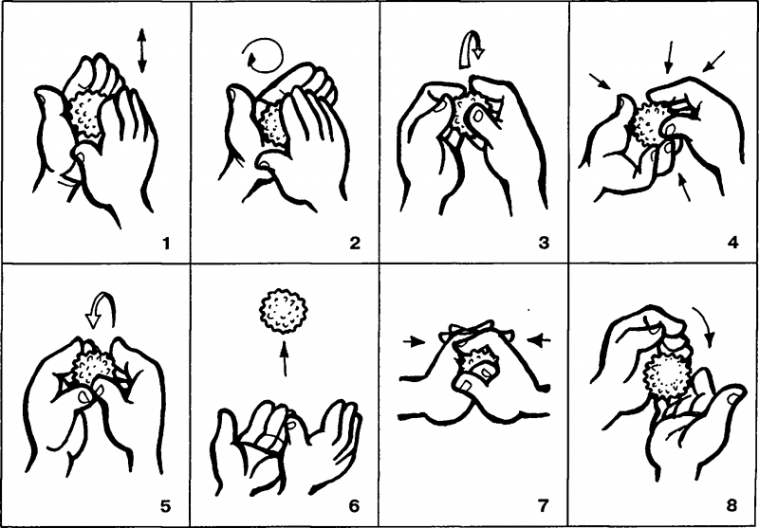
Чем больше ребенок работает своими пальчиками, тем лучше происходит развитие мелкой моторики рук и тем раньше и лучше развивается его речь. Дело в том, что в коре головного мозга двигательные и речевые области находятся рядом. Причем речевые активно формируются под влиянием импульсов, поступающих от пальцев рук.
Вот и получается, что уровень и темп развития речи детей напрямую зависит от того, насколько развиты тонкие движения детских пальчиков.
Ежедневно предлагайте детям такие задания!
Такая всесторонняя тренировка отлично развивает мелкую моторику рук ребенка, и малыш будет хорошо подготовлен к школе, движения его руки будут более уверенные, школьные занятия будут для ребёнка не столь утомительными.
Полезно проверить результаты кропотливой работы по формированию движения кисти. Для этого используйте тест “вырезание круга”, проведя его до начала тренировки и по её окончании.
Все эти упражнения приносят тройную пользу ребёнку:
- во-первых, развивают мелкую моторику его руки, подготавливая к овладению письмом,
- во-вторых, формируют у него художественный вкус, что полезно в любом возрасте,
- в-третьих, детские физиологи утверждают, что хорошо развитая кисть руки “потянет” за собой развитие интеллекта.
Желаю успехов!

